2016聚焦中考物理考点跟踪突破：微专题三 浮力的有关计算（陕西省35份）

一、浮力与重力压强的有关计算
【例1】(2015，衡阳)如图所示，将质量为2kg的正方形物块，放入盛有水的水槽内，待物块静止时，其下表面距水面6cm，求：
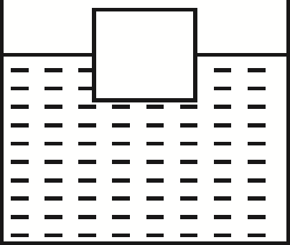
(1)物块受到水的浮力大小．
(2)水对物体下表面的压强大小．
【解析】已知物块漂浮，则可根据物体的沉浮条件知道木块受到的浮力；已知，金属块下表面距离水面的距离h，用公式p＝ρgh可以求出此处受到的压强．
【答案】(1)因为物块漂浮，所以物块受到的浮力等于物块的重力：G_{物}＝m_{物}g＝2kg×9.8N/kg＝19.6N，由物体的浮沉条件可知：F_{浮}＝G_{物}＝19.6N； (2)物体下表面受到水的压强：p＝ρgh＝1.0×10³kg/m³×9.8N/kg×0.06m＝588Pa.
【对应练习】
1．(2015，乌鲁木齐)如图，将含有一空心铝球的冰块投入平底水槽中，冰块内空心铝球的体积V_{铝}＝10cm³，当冰块(含空心铝球)悬浮时，排开水的体积V_{排}＝45cm³.冰全部熔化后，浸没在水中的空心铝球沉入水底，已知冰的密度ρ_{冰}＝0.9×10³kg/m³，求：
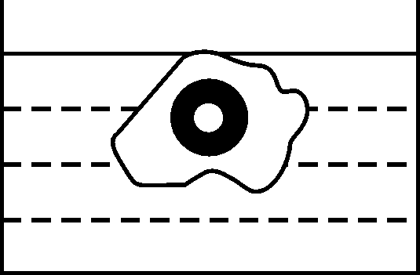
(1)冰块(含空心铝球)在水中悬浮时的重力；
(2)空心铝球最终对水槽底部的压力大小．
解：(1)冰块(含空心铝球)完全浸没时受到的浮力F_{浮}＝ρ_{水}gV_{排}＝1.0×10³kg/m³×10N/kg×45×10^{－6}m³＝0.45N；由于冰块(含空心铝球)处于悬浮，则冰块(含空心铝球)重力G＝F_{浮}＝0.45N；(2)冰的体积V＝V_{排}－V_{铝}＝45cm³－10cm³＝35cm³＝35×10^{－6}m³，由ρ＝和G＝mg得冰的重力G＝mg＝ρ_{冰}Vg＝0.9×10³kg/m³×10N/kg×35×10^{－6}m³＝0.315N；空心铝球的重力G_{球}＝G－G_{冰}＝0.45N－0.315N＝0.135N；由于空心铝球沉在底部，则受到的浮力：F_{浮}＝ρ_{水}gV_{排}＝ρ_{水}gV_{铝}＝1.0×10³kg/m³×10N/kg×10×10^{－6}m³＝0.1N；对水槽底部的压力F＝G_{球}－F_{浮}＝0.135N－0.1N＝0.035N.
2．(2015，沈阳)小明在做有关浮力的实验中，测得装满水的溢水杯重力为4.8N，空小桶重力为0.2N，把它们放在水平桌面上，如图甲所示．再将一个质量为400g的小球轻轻放入溢水杯中，小球沉到杯底，溢出的水全部流入小桶，如图乙所示．将装有溢出水的小桶挂在弹簧测力计下，静止时测力计的示数敷如图丙所示．取g＝10N/kg，ρ_{水}＝1.0×10³ kg/m³.求：

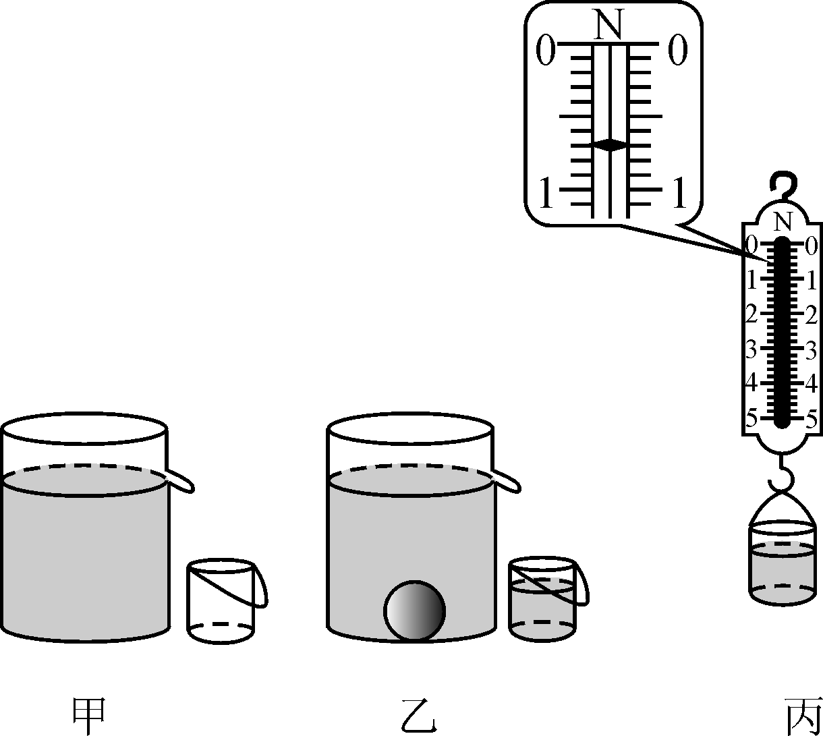
(1)若溢水杯与桌面的接触面积为50cm²，放入小球前，装满水的溢水杯对桌面的压强．
(2)小球浸没在水中时所受的浮力．
(3)小球的密度．
解：(1)溢水杯对桌面的压强：p＝＝＝960Pa；(2)由图丙可知：G_{总}＝0.7N，小球浸没在水中时所受的浮力：F_{浮}＝G_{排}＝G_{总}－G_{桶}＝0.7N－0.2N＝0.5N；(3)由F_{浮}＝G_{排}＝ρ_{水}gV_{排}得V_{排}＝＝＝5×10^{－5}m³，因为小球在水中浸没，所以V_{球}＝V_{排}＝5×10^{－5}m³，小球的密度：ρ_{球}＝＝＝8×10³kg/m³
3．(2015，杭州)有一足够大的水池，在其水平池底竖直放置一段圆木．圆木可近似看作一个圆柱体，底面积0.8m²，高5m，密度0.7×10³kg/m³.(g＝10N/kg)
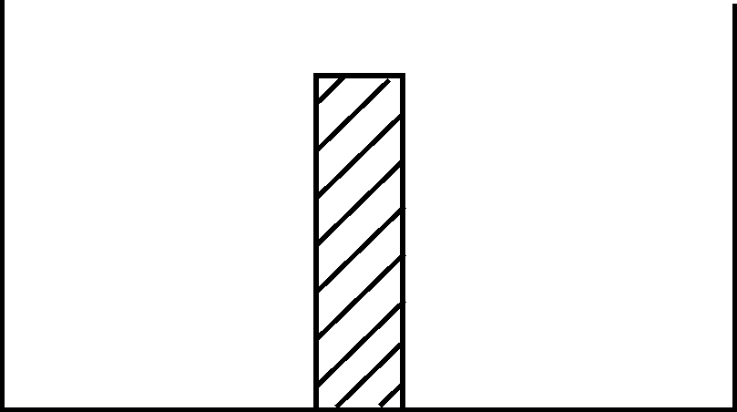
(1)未向水池内注水时，圆木对池底的压力和压强分别为多大？
(2)向水池内缓慢注水，在水位到达1m时圆木受到水的浮力和圆木对池底的压力分别为多大？
(3)当向水池内注水深度达到4m时，圆木受到的浮力又为多大？
解：(1)圆木的体积V＝0.8m²×5m＝4m³，由ρ＝mV得圆木的质量m＝ρ_{木}V＝0.7×10³kg/m³×4m³＝2.8×10³kg，圆木重力G＝mg＝2.8×10³kg×10N/kg＝2.8×10⁴N，未向水池内注水时，圆木对池底的压力F＝G＝2.8×10⁴N，圆木对池底的压强：p＝＝＝3.5×10⁴Pa；(2)水位达到1m时，V_{排1}＝0.8m²×1m＝0.8m³，圆木受到的浮力：F_{浮1}＝ρ_{水}V_{排}g＝1×10³kg/m³×0.8m³×10N/kg＝8×10³N，圆木对池底的压力：F_{压}＝G－F_{浮}＝2.8×10⁴N－8×10³N＝2×10⁴N；(3)当圆木对池底的压力为0时，F_{浮2}＝G＝2.8×10⁴N，即ρ_{水}V_{排2}g＝1×10³kg/m³×10N/kg×V_{排2}＝2.8×10⁴N，解得V_{排2}＝2.8m³，则h₂＝＝＝3.5m，当水位达到4m时，圆木静止时漂浮在水面上，圆木受到的浮力：F_{浮3}＝G＝2.8×10⁴N.
二、浮力与密度的有关计算
【例2】(2015，钦州)如图甲所示，用吊车将棱长为1m的正方体花岗岩石从距水面1m高的A处沿竖直方向匀速放入水中．在整个过程中，钢缆拉力大小与下落高度的关系如图乙所示．求：
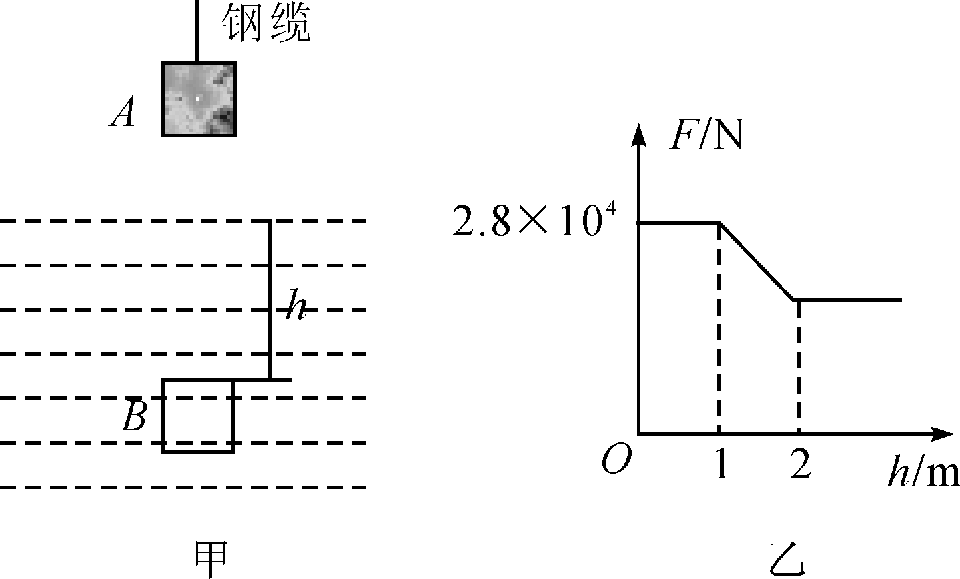
(1)花岗岩石浸没在水中时受到的浮力；
(2)花岗岩石下落到图甲B处(h₀＝2m)时下表面受到水的压强；
(3)花岗岩石的密度．
【解析】已知正方体棱长为1m，可求得其体积，花岗岩石浸没在水中时V_{排}＝V_{物}，根据F_{浮}＝ρgV_{排}可求得花岗岩石浸没在水中时受到的浮力；花岗岩石下落到图甲B处(h₀＝2m)时，下表面距离水的深度为2m＋1m＝3m，再利用ρ＝ρgh可求得下表面受到水的压强；由图可知，花岗岩石的重力G＝2.8×10⁴N，然后可求得其质量，再利用密度公式求得花岗石的密度．
【答案】(1)V_{排}＝V_{物}＝1m³，F_{浮}＝ρgV_{排}＝1.0×10³kg/m³×10N/kg×1m³＝1.0×10⁴N；(2)花岗岩石下落到图甲B处(h₀＝2m)时，下表面距离水的深度h＝2m＋1m＝3m，下表面受到水的压强p＝ρgh＝1.0×10³kg/m³×10N/kg×3m＝3×10⁴Pa；(3)由图可知，花岗岩石的重力G＝F＝2.8×10⁴N，花岗岩石的质量m＝＝＝2.8×10³kg，花岗岩石的密度ρ＝＝＝2.8×10³kg/m³.
【对应练习】
4．(2015，昆明)将一边长是0.1m的实心正方体，缓慢放入盛满水的烧杯内，待它静止时，从杯中溢出0.6kg的水．(g取10N/kg，ρ_{水}＝1.0×10³kg/m³)
(1)求正方体受到的浮力；
(2)求正方体排开水的体积；
(3)判断正方体在水中静止时处于漂浮、悬浮、还是沉底，并写出判断依据；
(4)求正方体的密度．
解：(1)根据阿基米德原理可知，正方体受到的浮力：F_{浮}＝G_{排}＝m_{排}g＝0.6kg×10N/kg＝6N；(2)由ρ＝得，正方体排开水的体积：V_{排水}＝＝＝6×10^{－4}m³；(3)正方体的体积V＝(0.1m)³＝1×10^{－3}m³＞V_{排水}，所以，正方体在水中静止时处于漂浮状态；(4)因为正方体在水中静止时漂浮，所以G＝F_{浮}＝6N，正方体的质量为m＝＝＝0.6kg，正方体的密度ρ＝＝＝0.6×10³kg/m³.
5．(2015，南充)如图所示，用细绳系住体积为3×10^{－4}m³的物体A，使它竖直下垂且全部浸入水中静止，此时绳子的拉力是1.5N，容器和水的总质量是0.7kg，容器与水平桌面的接触面积是100cm².(ρ_{水}＝1.0×10³kg/m³，g＝10N/kg)求：
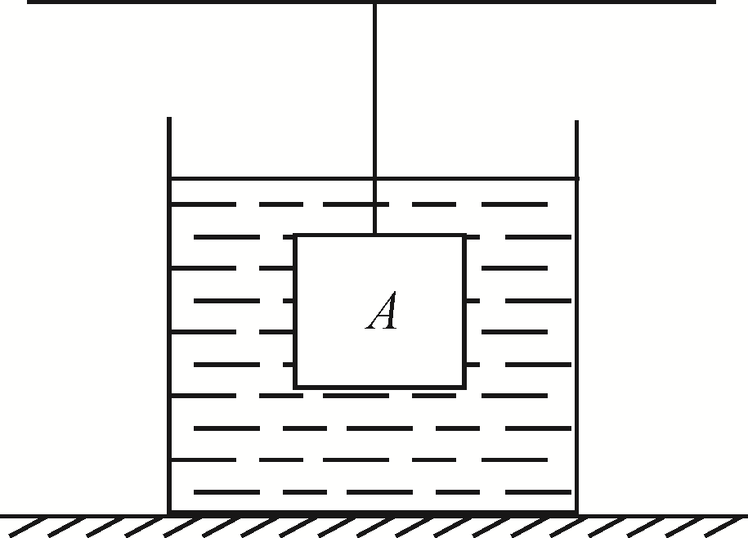
(1)物体A受到的浮力；
(2)物体A的密度；
(3)容器对桌面的压强．
解：(1)物体所受的浮力：F_{浮}＝ρ_{水}gV_{排}＝1.0×10³kg/m³×10N/kg×3×10^{－4}m³＝3N； (2)由于物体处于静止状态，受力平衡，则G_{A}＝F_{浮}＋F_{拉}＝3N＋1.5N＝4.5N，质量为m_{A}＝＝＝0.45kg；则物体的密度ρ_{A}＝＝＝1.5×10³kg/m³；(3)容器内水和容器的重力：G′＝m′g＝0.7kg×10N/kg＝7N，以容器、水以及物体作为整体研究，受力平衡，桌面受到的压力大小为：F＝G′＋F_{浮}＝7N＋3N＝10N，所以容器对桌面的压强p＝＝＝1000Pa.
6．(2015，怀化)如图甲所示，水平桌面上放置底面积为100cm²、质量为500g的圆筒，筒内装有20cm深的某液体．弹簧测力计下悬挂底面积60cm²、高为10cm的圆柱体，从液面逐渐浸入直至完全浸没，弹簧测力计示数F随圆柱体浸入液体的深度h的变化关系如图乙所示：(可以忽略圆筒的厚度，过程中液体始终没有从筒中溢出)g取10N/kg，求：
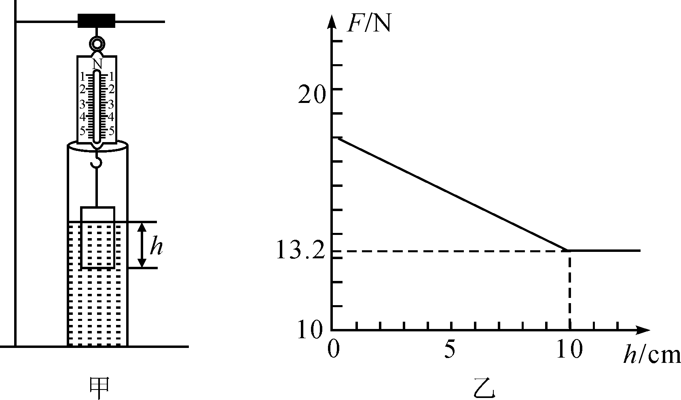
(1)圆柱体完全浸没时受到液体的浮力是多少？
(2)筒内液体密度是多少？
(3)当圆柱体完全浸没时，圆筒对桌面的压强是多少？
解：(1)由图象知，当h＝0时，此时测力计的示数等于圆柱体的重力，所以G＝18N；当h≥10cm时，测力计的示数不变，说明此时浮力不变，圆柱体完全浸没，此时F＝13.2N，所以F_{浮}＝G－F＝18N－13.2N＝4.8N；(2)物体排开液体的体积V_{排}＝V_{物}＝60×10×10^{－6}m³＝6×10^{－4}m³；由F_{浮}＝ρ_{液}gV_{排}得：ρ_{液}＝＝＝0.8×10³kg/m³；(3)液体的质量m_{液}＝ρ_{液}V_{液}＝0.8×10³kg/m³×100×20×10^{－6}m³＝1.6kg，将圆柱体、圆筒、液体看做一个整体，则其对地面的压力F′＝(m_{液}＋m_{筒})g＋G_{物}－F_{拉}＝(1.6kg＋0.5kg)×10N/kg＋18N－13.2N＝25.8N，p＝＝＝2.58×10³Pa.

